Teléfono **957385920** - E-mail **waportuguezo@gmail.com**

Dirección **Las Flores de Villa Mz N1 Lt27 SJM**

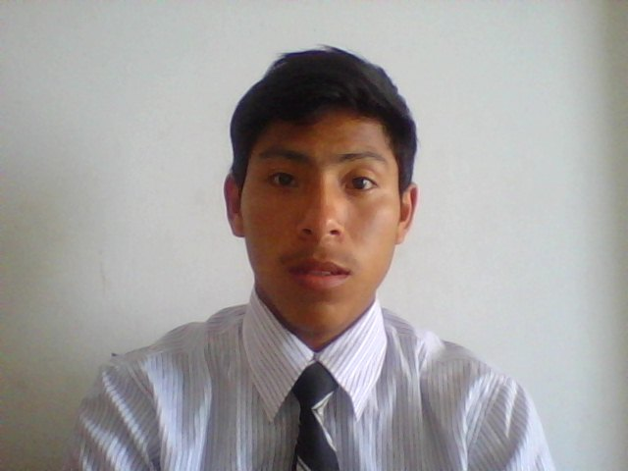

Walther Antonio

**DIPLOMAS Y HOBBIES**

**Formaciones :** Diplomados, Congresos, xxxxxxxxxx xxxxxx xxxxxxxxx xxxxxxxxxxxxxxxxx

**Hobbies:** xxxxxxxxxxxxxxxxxxxxxxxxxxxxxx



Portuguez Oscorima

Conocimientos Informáticos

ESTUDIOS

Java

Android

PHP

MySql

Oracle

Sql Server

Jmeter

Selenium

### Spring Cloud Data Flow

### RabbitMQ

Técnico en Computación e Informática

*Instituto Superior Tecnológico Idat – 2014-2016*

Ingeniería de Sistemas

*Universidad Peruana de Ciencias Aplicadas – 2019 - Actual*

Danzas Folcloricas

Ciclismo

Deportes en general

INTERESES

**Yvan Acosta**

Queryfull | Jefe de Sistemas

Teléfono 966756368

**Karla Ortega**

Efact | Jefa de Sistemas

Teléfono 995864444

**Diana Vargas**

Efact | Project Manager

Teléfono 954711061

REFERENCIAS

Inglés: Bajo

IDIOMAS

**PRODUCEFILMS S.A.C – QUERYFULL** 01/02/16 – 01/02/17

**Asistente de Sistemas**

Instalar, configurar y actualizar hardware y software.

Respaldar información y programas.

Diagnosticar fallas y errores, reparar o informar sobre la necesidad de una reparación externa.

**SERVICIOS COMPARTIDOS DE RESTAURANTES** 03/04/17 – 18/09/17

**Asistente de Almacén TI**

Instalar, configurar y actualizar hardware y software

Gestión de Sistemas de Almacén TI.

Control de Entradas y salidas de equipos de Tecnología.

Preparación de Touch, Switch.

**EFACT S.A.C.** 01/10/17 – 29/06/18

Desarrollador de Software

Desarrollo de Sistemas y estructura en pdf para facturación electrónica.

Mantenimiento de Erp de Facturación electrónica.

Resolución de incidentes en estructuras xml de facturación electrónica

**HUNDRED CONSULTING S.A.C.** 09/10/18 - Actual

Analista de Sistemas

Manejo de procesos de control de calidad

Estimación de tiempos, generación Plan de pruebas.

Análisis para la generación de pruebas funcionales, de estress y Performance.

Procesos de carga, transformación y extracción de datos generados con la herramienta pentaho.

Control de seguridad y vulnerabilidades mediante Sonar y Fortify.

EXPERIENCIA LABORAL